תרחישי שימוש

**תוכן עיניינים:**

תרחיש 1.1..................................................................................................................2

תרחיש 2.2..................................................................................................................3

תרחיש 2.3..................................................................................................................4

תרחיש 2.5..................................................................................................................5

תרחיש 2.6..................................................................................................................5

תרחיש 2.7..................................................................................................................6

תרחיש 2.8...............................................................................................................7-8

תרחיש 3.1..................................................................................................................9

תרחיש 3.2..................................................................................................................9

תרחיש 4.1..................................................................................................................10

תרחיש 4.3..................................................................................................................11

תרחיש 4.4..................................................................................................................12

תרחיש 4.5..................................................................................................................13

תרחיש 4.6..................................................................................................................13

תרחיש 5.1..................................................................................................................14

תרחיש 6.2..................................................................................................................15

תרחיש 7.....................................................................................................................16

תרחיש 8.....................................................................................................................17

**מערכת:**

1.1) אתחול המערכת הכולל את פתיחת מערכת המסחר, התקשרות למערכות החיצוניות ומינוי מנהל המערכת.

**Use case:** אתחול מערכת.

**Actor:** מערכת המסחר, מערכת גבייה, מערכת אספקה, מערכת בדיקת עקיבות, משתמש.

**Precondition:** אין

**Postcondition:** מערכת אותחלה ובוצעה התקשרות למערכות החיצוניות בנוסף מונה מנהל מערכת.

**Parameters:** שם משתמש וסיסמה של המשתמש.

**Actions:**

1. מערכת המסחר נפתחה.
2. המערכת מבצעת התקשרות למערכת גבייה חיצונית.
3. המערכת מבצעת התקשרות למערכת אספקה חיצונית.
4. המערכת מבצעת קישור למערכת בדיקת עקיבות.
5. המערכת מבקשת מהמשתמש שם משתמש וסיסמא לצורך מינוי מנהל מערכת.
6. משתמש מעביר למערכת שם משתמש וסיסמה.
7. מערכת ממנה את המשתמש למנהל מערכת.

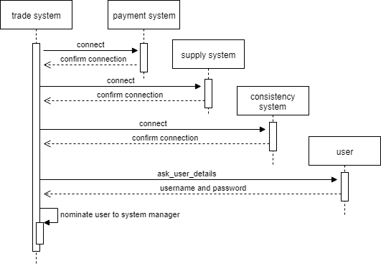

**קונה אורח:**

2.2) אורח יכול לבצע רישום למערכת ע"י הזנת פרטים מזהים וקביעת סיסמה. בסיום תהליך רישום מוצלח האורח הופך למנוי של המערכת. אבל, כדי להיות מזוהה כמנוי עליו להיכנס (login)למערכת.

**Use case:** רישום של משתמש למערכת.

**Actor:** אורח

**Precondition:** משתמש שנכנס למערכת מוגדר כאורח.

**Postcondition:** משתמש הופך להיות מנוי של המערכת (אך אינו מזוהה כעת כמנוי).

**Parameters:** שם משתמש וסיסמה

**Actions:**

**success scenario:**

1. משתמש ניגש לרישום למערכת.
2. משתמש מזין שם משתמש ייחודי וקובע סיסמה.
3. משתמש הופך מ"אורח" ל"מנוי".

**failure scenario:**

1. משתמש ניגש לרישום למערכת.
2. משתמש מזין שם משתמש או סיסמה שאינם חוקיים.
3. המערכת מודיעה שתהליך הרישום נכשל.

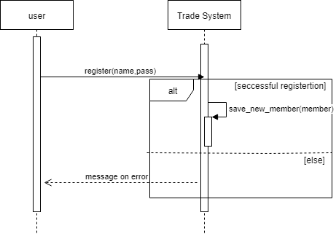

2.3) כניסה (login) למערכת באמצעות פרטים מזהים וסיסמה. בסיום תהליך כניסה מוצלח המשתמש מזוהה כמנוי.

**Use case:** כניסה של משתמש רשום.

**Actor:** אורח

**Precondition:** אין.

**Postcondition:** משתמש מזוהה כמנוי.

**Parameters:** שם משתמש וסיסמה

**Actions:**

**success scenario:**

1. משתמש ניגש לכניסה למערכת.
2. משתמש מזין שם משתמש וסיסמה נכונים.
3. משתמש מזוהה כמנוי.

**failure scenario:**

1. משתמש ניגש לכניסה למערכת.
2. משתמש מזין שם משתמש וסיסמה שגויים.
3. המערכת מודיעה על כשלון בהתחברות.

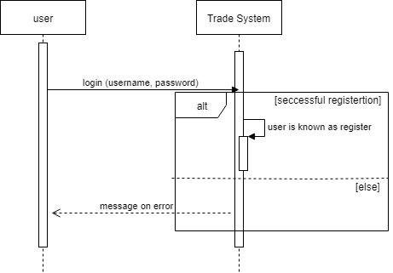

2.5) חיפוש מוצרים ללא התמקדות בחנות ספציפית, לפי שם המוצר, קטגוריה או מילות מפתח. כמו כן, ניתן לסנן את התוצאות בהתאם למאפיינים כגון: טווח מחירים, דירוג המוצר, קטגוריה, דירוג החנות וכד'.

**Use case:** חיפוש מוצרים.

**Actor:** קונה

**Precondition:** אין

**Postcondition:** מוצרים יופיעו בהתאם לחיפוש.

**Parameters:** פרטי חיפוש

**Actions:**

1. משתמש מזין בחיפוש מוצר/קטגוריה/מילת מפתח.
2. במידה והמשתמש שגה בהקלדה תוצע לו הצעה לתיקון.
3. מוצרים שתואמים את תוצאות החיפוש יופיעו.
   1. משתמש יכול לסנן את התוצאות עפ"י מחירים/דירוג/קטגוריה/דירוג חנות.
   2. מוצרים שתואמים את תנאי הסינון יופיעו.

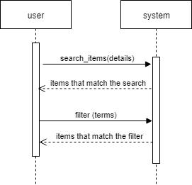

2.6) שמירת מוצרים בעגלת קניות של חנות, לרכישה בשלב כלשהו במהלך הביקור הנוכחי במערכת.

**Use case:** שמירת מוצרים בעגלת הקניות.

**Actor:** קונה אורח

**Precondition:** מוצרים קיימים במערכת וזמינים לקנייה.

**Postcondition:** מוצרים נשמרו בעגלה של המשתמש.

**Parameters:** מוצר

**Actions:**

1. משתמש צופה במוצר מסוים ובוחר בהוספה שלו לעגלה.
2. המוצר נשמר בעגלה של המשתמש.

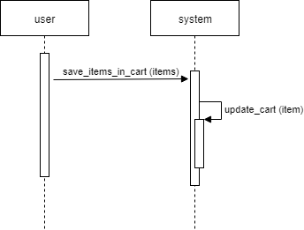

2.7) צפייה בעגלת קניות ועריכתה.

**Use case:** ניהול עגלת קניות.

**Actor:** קונה

**Precondition:** אין

**Postcondition:** מצב העגלה נשמר לאחר עריכתה.

**Parameters:** אין

**Actions:**

1. משתמש שנכנס לעגלה, רואה את המוצרים הקיימים בה (אם יש כאלה).
2. משתמש יכול לערוך את העגלה:

2.1 להסיר פריט  
2.2 לשנות כמות של פריט רק במידה והכמות זמינה במלאי

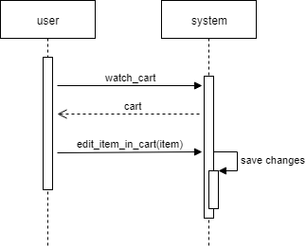

2.8) רכישת מוצרים בהתאם למדיניות הקניה וההנחה שלהם וזמינותם במלאי. נחלק לתתי תרחישים:

1)

**Use case:** רכישת מוצר יחיד, בהתאם למדיניות הקנייה.

**Actor:** משתמש, מערכת גבייה, מערכת אספקה.

**Precondition:** המוצר זמין לקנייה וכן אין סתירות במדיניות הקנייה.

**Postcondition:** המוצר יופיע בהיסטוריית הרכישות של המשתמש ושל החנות.

**Parameters:** מוצר, פרטי תשלום, פרטי מקום אספקה.

**Actions:**

1. משתמש צופה במוצר מסויים ובוחר בקנייה שלו.
2. מערכת מחשבת הנחה לפי מדיניות הנחות (אם קיימת) ומציגה סכום לתשלום.
3. מערכת מבקשת מהמשתמש פרטי תשלום ופרטי מקום אספקה.
4. משתמש מעביר פרטי תשלום ופרטי מקום האספקה.
5. מערכת מעבירה בקשה למערכת גבייה.
6. מערכת גבייה מאשרת את התשלום, אם לא, תגיע הודעת שגיאה.
7. מערכת מעבירה בקשה למערכת האספקה.
8. מערכת אספקה מחזירה אישור.
9. 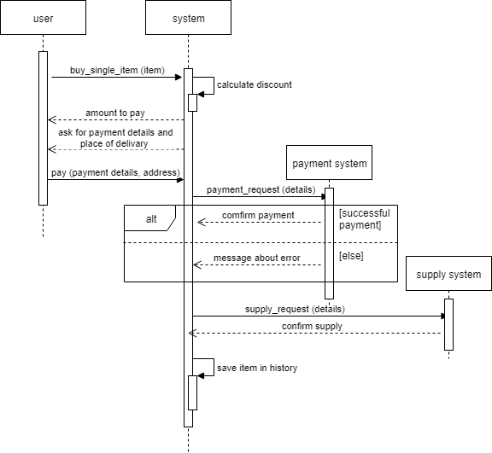המוצר עובר לרשימת ההסיטוריה של המשתמש ושל החנות.

2)

**Use case:** רכישת מספר מוצרים מתוך סל הקניות, בהתאם למדיניות הקנייה.

**Actor:** משתמש, מערכת גבייה, מערכת אספקה.

**Precondition:** המוצרים זמינים לקנייה וכן אין סתירות במדיניות הקנייה.

**Postcondition:** המוצר יופיע בהיסטוריית הרכישות של המשתמש ושל החנות.

**Parameters:** מוצרים, פרטי תשלום, פרטי מקום אספקה.

**Actions:**

1. משתמש צופה בסל הקניות שלו ומסמן את המוצרים אותם הוא רוצה לקנות.
2. מערכת מחשבת הנחה לפי מדיניות הנחות (אם קיימת) ומציגה סכום לתשלום.
3. מערכת מבקשת מהמשתמש פרטי תשלום ופרטי מקום אספקה.
4. משתמש מעביר פרטי תשלום ופרטי מקום האספקה.
5. מערכת מעבירה בקשה למערכת גבייה.
6. מערכת גבייה מאשרת את התשלום, אם לא, תגיע הודעת שגיאה.
7. מערכת מעבירה בקשה למערכת האספקה.
8. מערכת אספקה מחזירה אישור.
9. המוצרים עוברים לרשימת ההסיטוריה של המשתמש ושל החנות.

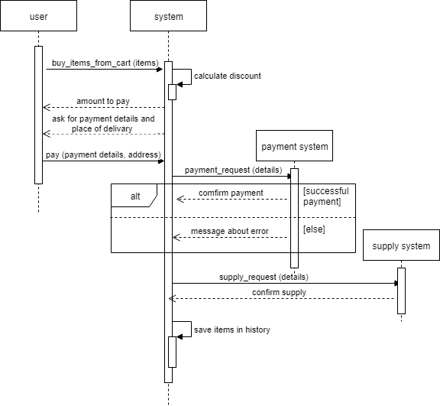

**קונה מנוי:**

3.1) יציאה (logout) מהמערכת.

**Use case:** יציאה מהמערכת.

**Actor:** מנוי של המערכת

**Precondition:** משתמש מחובר למערכת ומזוהה כמנוי.

**Postcondition:** משתמש לא מחובר למערכת.

**Parameters:** אין

**Actions:**

1. מנוי בוחר לצאת מהמערכת.
2. מערכת מנתקת את המנוי ומעבירה למסך הראשי.

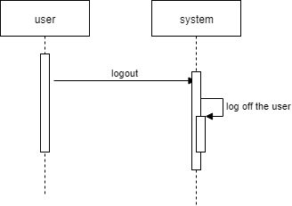

3.2) מנוי של המערכת יכול לפתוח חנות. כאשר מנוי פותח חנות הוא הופך לבעל החנות, בנוסף להיותו קונה מנוי.

**Use case:** מנוי פותח חנות.

**Actor:** מנוי של המערכת

**Precondition:** משתמש מזוהה כמנוי של המערכת.

**Postcondition:** חנות נפתחה למנוי, הוא נהפך לבעל חנות.

**Parameters:** פרטי חנות

**Actions:   
success scenario:**

1. מנוי מבקש לפתוח חנות.
2. מנוי מזין פרטי חנות תקינים.
3. מערכת פותחת למשתמש חנות חדשה.
4. מנוי נהיה בעל חנות.

**failure scenario:**

1. מנוי מבקש לפתוח חנות.
2. מנוי מזין פרטי חנות שאינם תקינים.
3. המערכת מודיעה על כשלון.

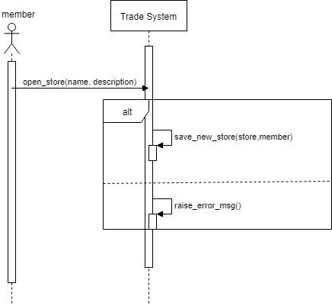

**מוכר בעל חנות:**

4.1) בעל חנות מנהל את מלאי המוצרים של החנות. בעל חנות יכול להוסיף ולהסיר מוצרים, ולערוך את פרטיהם.

**Use case:** בעל חנות מנהל את החנות

**Actor:** בעל חנות

**Precondition:** משתמש מזוהה כבעל חנות

**Postcondition:** המצב החדש של החנות נשמר לאחר עריכתה.

**Parameters:** פרטי מוצר שאותו רוצים לערוך

**Actions:**

1. בעל חנות נכנס לעמוד של החנות.
2. בעל חנות יכול להוסיף או להסיר מוצרים מהחנות (תתי תרחישים 4.1.1/2)
3. בעל חנות יכול לשנות פרטי מוצרים (תת תרחיש 4.1.3)
4. מערכת שומרת את השינויים.

4.1.1 – הוספת מוצר לחנות

4.1.1. בעל החנות מזין עבור המוצר את הפרטים הבאים: שם, קטגוריה, כמות במלאי ומחיר.

4.1.2 – הסרת מוצר מהחנות

4.1.2.1. בעל החנות פותח את רשימת המוצרים הקיימים בחנות שלו.

4.1.2.2. בעל החנות בוחר את המוצר אותו הוא מעוניין להסיר.

4.1.3 – עריכת מוצר

4.1.3.1. בעל החנות פותח את רשימת המוצרים הקיימים בחנות שלו.

4.1.3.2. בעל החנות בוחר את המוצר אותו הוא מעוניין לערוך.

4.1.3.3. בעל החנות בוחר את השדה אותו הוא מעוניין לערוך, ומעדכן אותו. השדות האפשריים לעדכון הינם: שם המוצר, קטגוריה, כמות במלאי ומחיר.

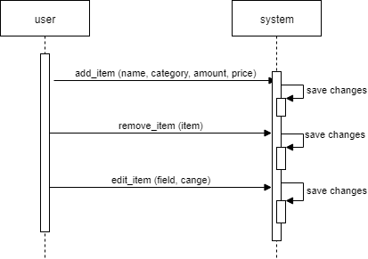

4.3) בעל חנות רשאי למנות מנוי של המערכת (שעדיין איננו בעל חנות) לבעל חנות נוסף עבור החנות שלו. למנוי שמונה לבעל חנות חדש יש זכויות של בעל חנות לגבי מדיניות וניהול החנות.

**Use case:** בעל חנות ממנה בעל חנות נוסף

**Actor:** בעל חנות ומנוי נוסף

**Precondition:** משתמש מזוהה כבעל חנות. והמשתמש שאותו רוצים למנות מזוהה כמנוי. יש ממנה יחיד לחנות.

**Postcondition:** מנוי נהפך לבעל חנות נוסף שיש לו זכויות לניהול החנות.

**Parameters:** פרטי משתמש

**Actions:**

1. בעל חנות נמצא בעמוד לניהול החנות.
2. בעל חנות בוחר למנות בעל חנות נוסף.
3. בעל חנות מזין את פרטי המנוי שאותו הוא רוצה למנות.
4. המערכת שומרת את המנוי כבעל חנות נוסף.

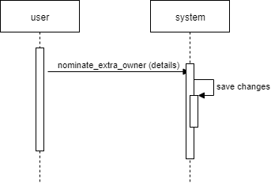

4.4) בעל חנות רשאי להסיר מינוי של בעל חנות שמונה על ידו בעבר. הסרת מינוי של בעל חנות גוררת הסרת כל המינויים שלו לבעלי ולמנהלי החנות.

**Use case:** הסרת מינוי של בעל חנות.

**Actor:** בעל חנות ובעל חנות נוסף שמונה על ידו

**Precondition:** משתמש מזוהה כבעל חנות וכן המשתמש אותו רוצים להסיר מזוהה כבעל חנות נוסף.

**Postcondition:** מנוי מוסר מבעלי החנות, ונלקחות ממנו ההרשאות לניהול.

**Parameters:** פרטי משתמש

**Actions:**

1. בעל חנות נמצא בעמוד לניהול החנות.
2. בעל חנות בוחר להסיר בעל חנות.
3. בעל חנות מזין את פרטי המנוי שאותו הוא רוצה להסיר.
4. המערכת שומרת את המצב החדש של המנוי שאותו הסירו מהחנות.

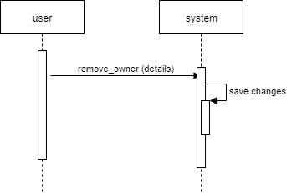

4.5) בעל חנות רשאי למנות מנוי של המערכת (שעדיין איננו מנהל או בעל החנות) למנהל חנות, ולקבוע אילו מאפשרויות הניהול זמינות עבורו. לכל מנהל ניתן להגדיר הרשאות נפרדות. כלומר, למנהל חנות יש ממנה יחיד, שהוא בעל החנות.

**Use case:** בעל חנות ממנה מנהל לחנות.

**Actor:** בעל חנות ומנוי נוסף.

**Precondition:** משתמש מזוהה כבעל חנות. והמשתמש אותו רוצים למנות מזוהה כמנוי. יש ממנה יחיד לחנות.

**Postcondition:** מנוי נהפך למנהל חנות.

**Parameters:** פרטי משתמש

**Actions:**

1. בעל חנות נמצא בעמוד לניהול החנות.
2. בעל חנות בוחר למנות מנהל לחנות.
3. בעל חנות מזין את פרטי המנוי אותו הוא רוצה למנות.
4. בעל חנות קובע אילו מאפשרויות הניהול זמינות עבורו.
5. 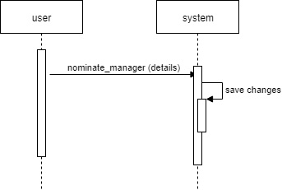המערכת שומרת את המצב החדש של המנוי והחנות.

4.6) בעל חנות רשאי להסיר מינוי של מנהל חנות שמונה על ידו בעבר.

**Use case:** הסרת מינוי של מנהל חנות.

**Actor:** בעל חנות

**Precondition:** משתמש מזוהה כבעל חנות וכן המשתמש אותו רוצים למנות מזוהה כמנהל חנות.

**Postcondition:** מנוי מוסר ממנהלי החנות.

**Parameters:** פרטי משתמש

**Actions:**

1. בעל חנות נמצא בעמוד לניהול החנות.
2. בעל חנות בוחר להסיר מנהל חנות.
3. בעל חנות מזין את פרטי המנוי שאותו הוא רוצה להסיר.
4. המערכת שומרת את המצב החדש של המנוי שאותו הסירו מהחנות וכן בעמוד החנות.

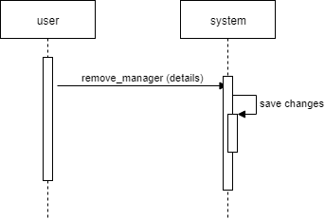

**מוכר מנהל חנות:**

5.1) רשאי לבצע פעולות ניהול בחנות בהתאם להרשאות שניתנו לו מבעל החנות שמינה אותו.

**Use case:** ניהול של חנות ע"י מנהל חנות

**Actor:** מוכר מנהל חנות

**Precondition:** משתמש מזוהה כמנהל חנות.

**Postcondition:** נשמר המצב החדש של החנות אם המנהל שינה אותה.

**Parameters:** אין

**Actions:**

1. מנהל חנות נכנס לעמוד של ניהול החנות (בעמוד שלו יופיעו רק אפשרויות הניהול הזמינות לו).
2. מנהל חנות רשאי לשנות וערוך את החנות בהתאם להרשאותיו.
3. מערכת שומרת את המצב החדש של החנות.

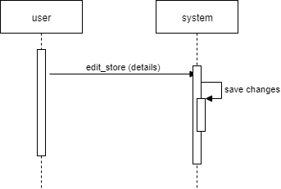

**מנהל מערכת:**

6.2) יכול להסיר כל קונה מנוי מהמערכת על כל המשתמע מכך. בפרט, יש לדאוג לשמירת אילוצי הנכונות של המערכת.

**Use case:** הסרה של קונה מנוי מהמערכת.

**Actor:** מנהל מערכת ומנוי נוסף.

**Precondition:** משתמש מזוהה כמנהל מערכת.

**Postcondition:** המשתמש נמחק מהמערכת.

**Parameters:** שם המשתמש של המנוי

**Actions:**

1. מנהל מערכת בוחר בהסרה של מנוי.
2. מנהל מערכת מזין את פרטי המנוי.
3. מנהל מערכת מסיר את המנוי.
4. המנוי נמחק מהמערכת.

**alternative scenario:**

4.1 במידה והמנוי בעלים יחיד של חנות החנות תימחק וכל המוצרים שנמכרו בה.

4.2 במידה והמנוי הינו בעלים/מנהל שאינו יחיד של חנות פרטיו יוסרו מהחנות אליה הוא משוייך.

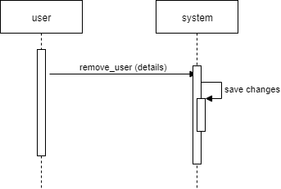

**גביית כספים:**  
  
7) התקשרות למערכת חיצונית ע"י העברת פרטי העסקה למערכת זו וקבלת אישור כי הגבייה התבצעה בהצלחה. נדרש לאפשר שינוי של המערכת החיצונית מבלי לפגוע בפעילות המערכת.

**Use case:** התקשרות למערכת גביית כספים.

**Actor:** קונה, מערכת המסחר ומערכת הגבייה.

**Precondition:** הקונה ביקש לרכוש מוצרים והעסקה עומדת במדיניות הקנייה.

**Postcondition:** התקבל אישור כי הגבייה התבצעה בהצלחה.

**Parameters:** פרטי העסקה.

**Actions:   
success scenario:**

1. הקונה ביקש לבצע תשלום עבור סל הקניות שלו.
2. מתבצעת פניה למערכת הגבייה המקושרת למערכת המסחר.
3. הקונה מזין את פרטי התשלום שבחר.
4. מתקבל אישור כי הגבייה התבצעה בהצלחה וכן מתקבל מספר אישור התשלום.
5. עוברים לתרחיש שימוש 8.

**failure scenario:**

1. הקונה ביקש לבצע תשלום עבור סל הקניות שלו.
2. מתבצעת פניה למערכת הגבייה המקושרת למערכת המסחר.
3. הקונה מזין את פרטי התשלום שבחר.
4. מתקבל חיווי כי התשלום לא הושלם בהצלחה.
5. במידה והקונה מעוניין לנסות בשנית חוזרים לתחילת תרחיש שימוש זה (7), אחרת מתבטלת העסקה.

**אספקת מוצרים:**  
  
8) התקשרות למערכת חיצונית ע"י העברת פרטי החבילה והלקוח למערכת זו וקבלת אישור כי הבקשה לאספקה התקבלה. נדרש לאפשר שינוי של המערכת החיצונית מבלי לפגוע בפעילות המערכת.

**Use case:** התקשרות למערכת אספקת מוצרים.

**Actor:** מערכת המסחר, הקונה ומערכת האספקה.

**Precondition:** התקבל אישור כי הגבייה עבור העסקה המבוקשת התקבל בהצלחה.

**Postcondition:** התקבל אישור כי הבקשה לאספקה התקבלה וכן מצורף מספר משלוח.

**Parameters:** פרטי החבילה ופרטי הלקוח.

**Actions:   
success scenario:**

1. הקונה ביקש לקבוע אספקה עבור סל הקניות שלו.
2. מתבצעת פניה למערכת האספקה המקושרת למערכת המסחר.
3. הקונה מזין את פרטי המשלוח.
4. מתקבל אישור כי הבקשה לאספקה התקבלה בהצלחה וכן מצורף מספר העסקה.
5. העסקה מתועדת בהיסטוריית הרכישות של הקונה.

**failure scenario:**

1. הקונה ביקש לקבוע אספקה עבור סל הקניות שלו.
2. מתבצעת פניה למערכת האספקה המקושרת למערכת המסחר.
3. הקונה מזין את פרטי המשלוח.
4. מתקבל חיווי כי הבקשה לאספקה לא התקבלה בהצלחה וכן מפורטת הסיבה.
5. במידה והלקוח מעוניין לנסות בשנית חוזרים לתחילת תרחיש שימוש זה (8), אחרת מתבצע זיכוי לחשבונו של הלקוח.